**Лабораторна робота 4**

**Тема:** Елементи лінійної алгебри. Розв’язання систем лінійних алгебраїчних рівнянь.

**Завдання:** 1. Розв’язати 1 завдання з кожного підрозділу.

2. Написати код до кожної розв’язаної матриці.

**Варіант №20**

1. Знайти матрицю :

1) ;

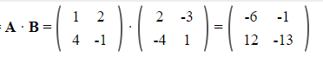

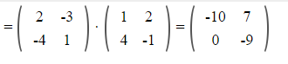

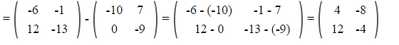

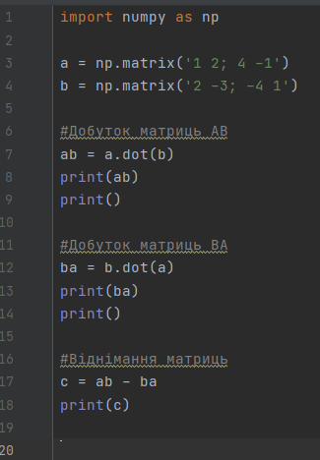

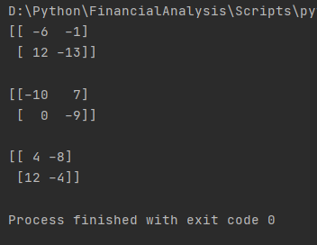

2. Піднести матриці до степеня:

1) ;

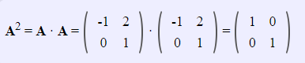

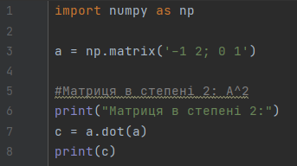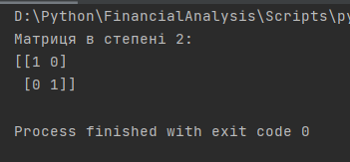

3. Знайти добуток матриць:

1) ;

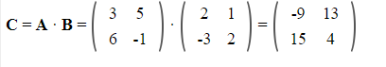

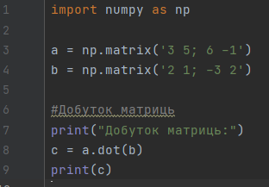

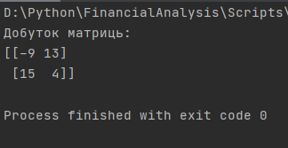

1. Обчислити визначники:
2. $\left|\begin{matrix}2 & 3 & 4 \\ 1 & 0 & 6 \\ 7 & 8 & 9\end{matrix}\right|$;

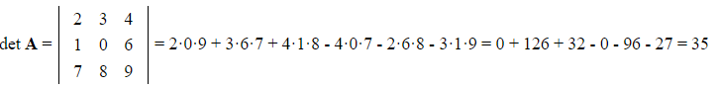

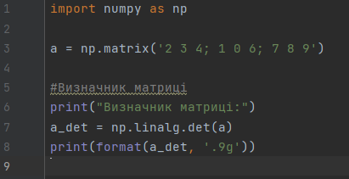

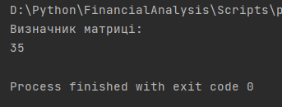

1. Обчислити визначники.
2. $\left|\begin{matrix}1 & 2 3 4 \\ -2 & 1 -4 3 \\ 3 & -4 -1 2 \\ 4 & 3 -2 -1\end{matrix}\right|$;

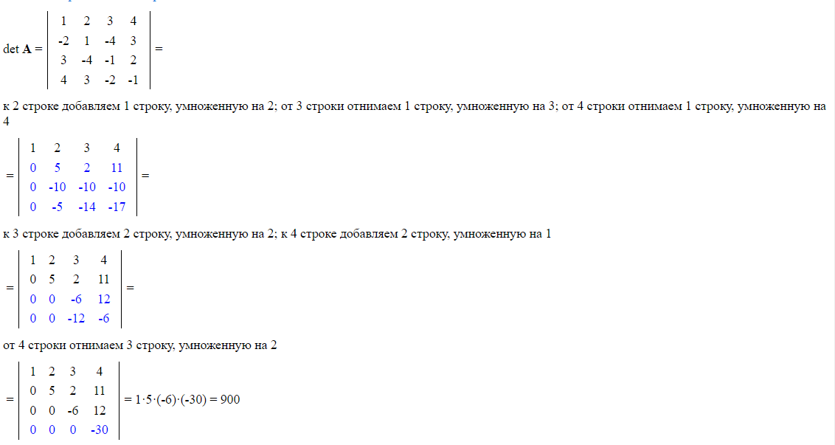

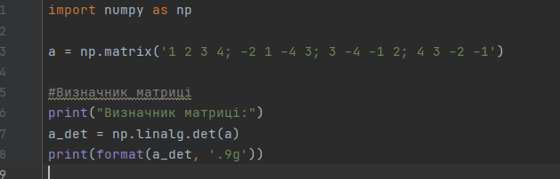

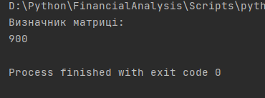

1. Знайти обернену матрицю до матриць:
2. ;

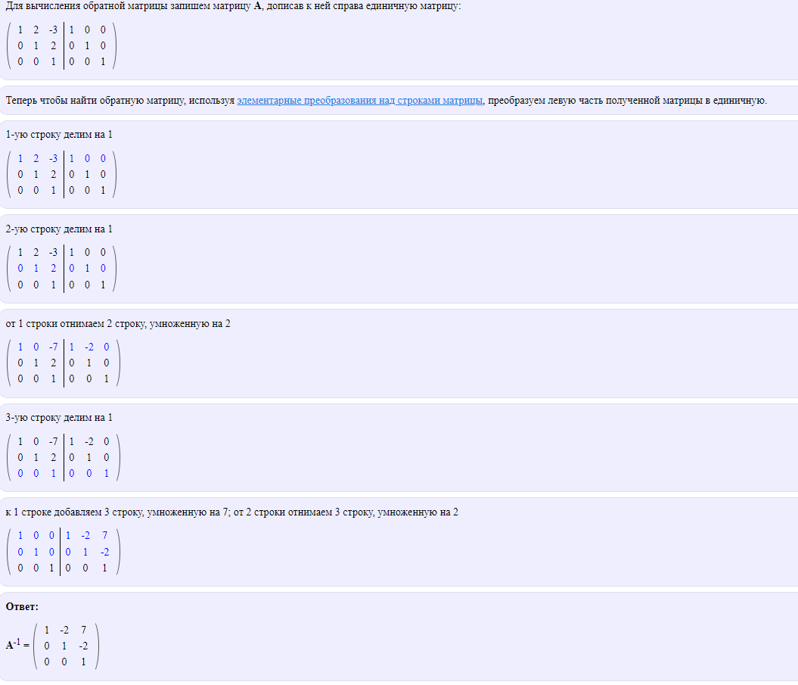

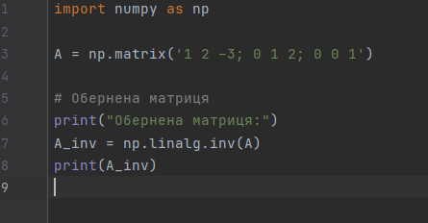

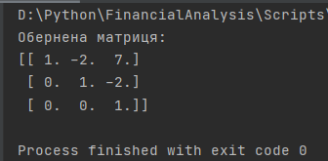

7. Визначити ранг матриці:

1) ;

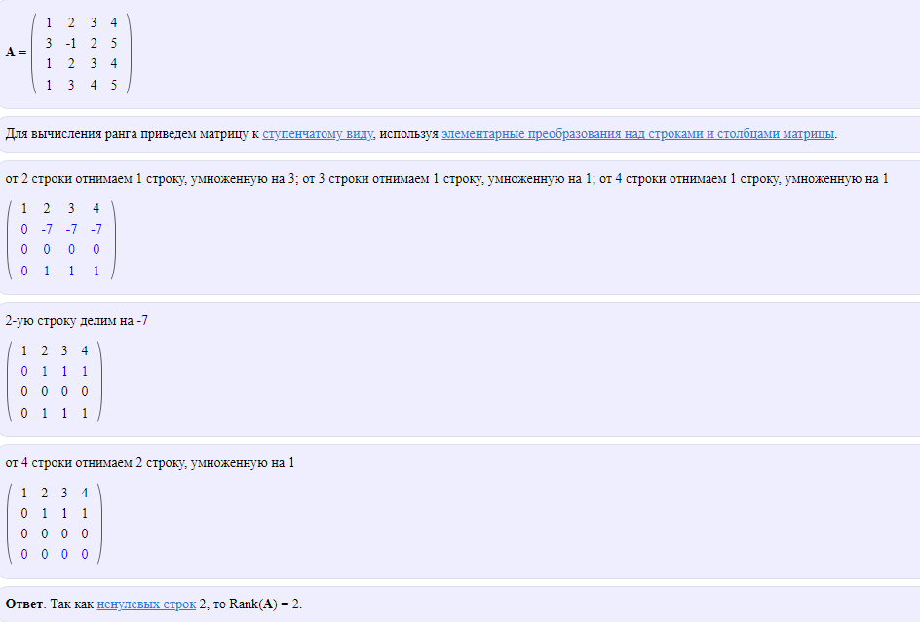

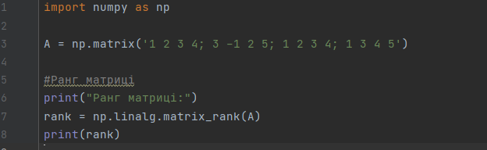

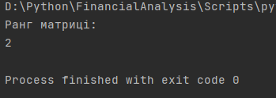

8. Розв’язати систему лінійних рівнянь методом Крамера, матричним методом:

20) $\left\{\begin{aligned}2x-y+z=5, \\ 3x+4y-2z=-3 \\ x-3y+z=4.\end{aligned}\right.,$

**Метод Крамера:**

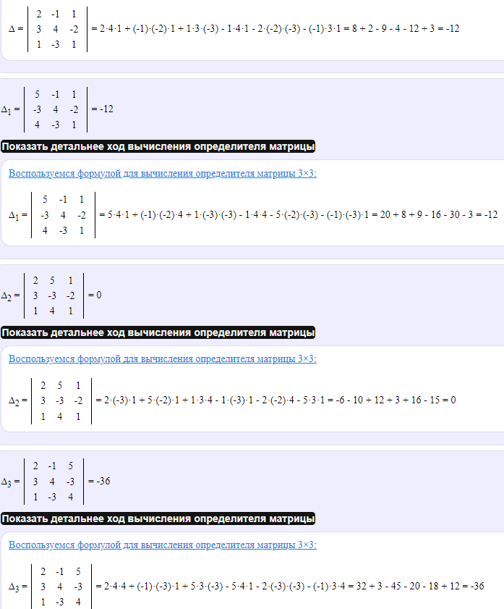

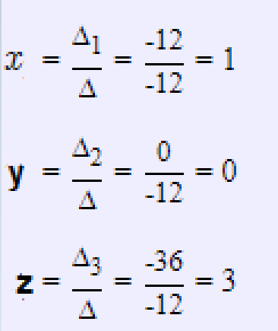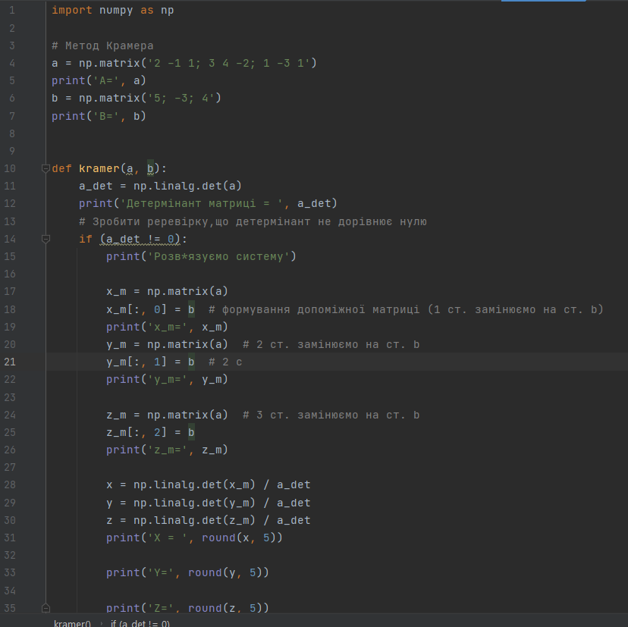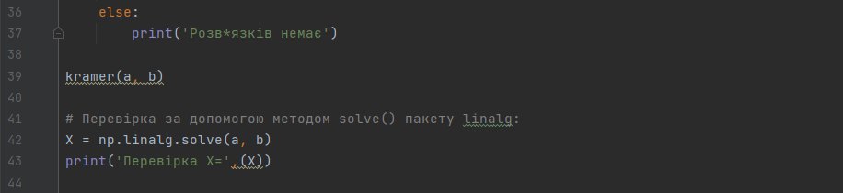

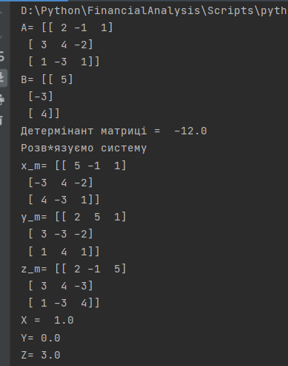

**Матричний метод:**

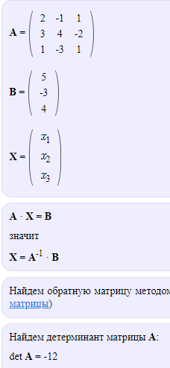

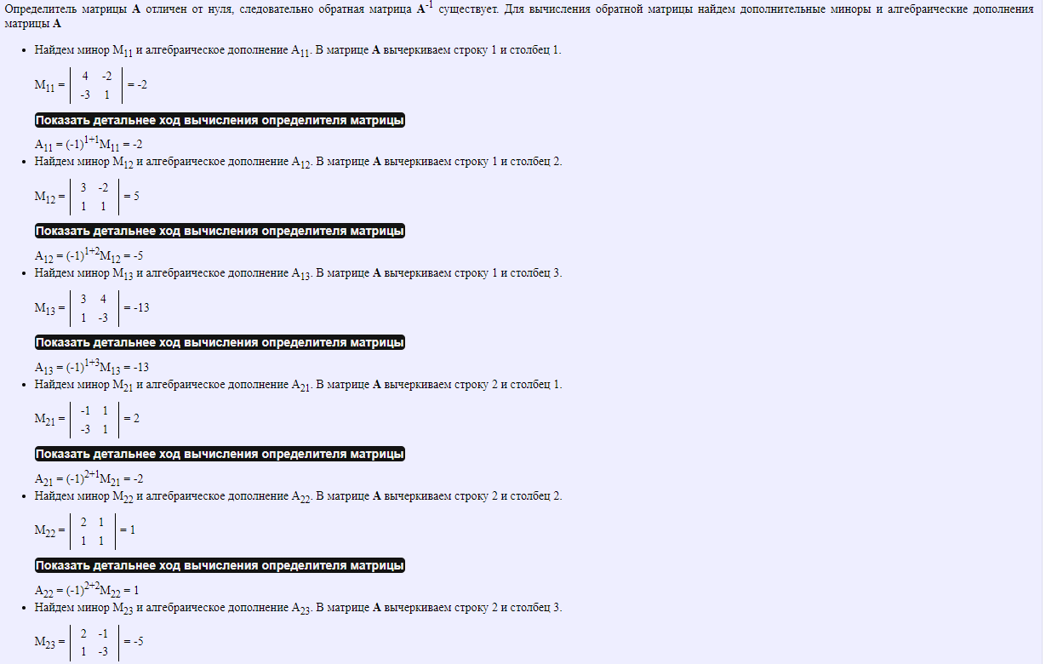 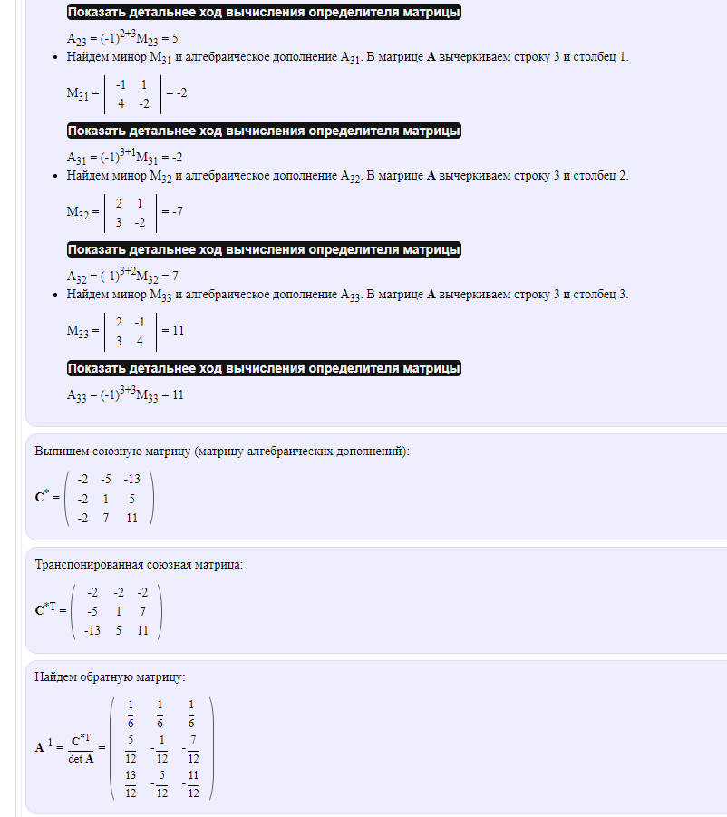

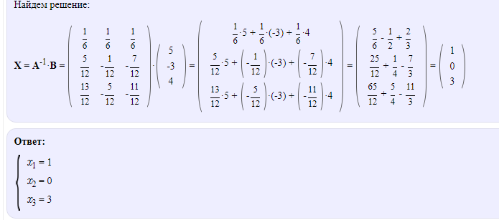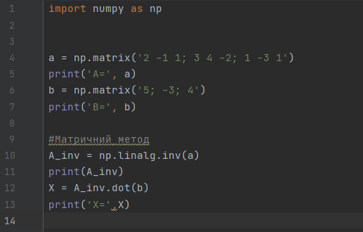

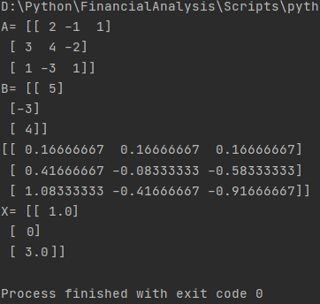

**2. Розв’язати 1 завдання з наведених нижче.**

6. Створіть прямокутну матрицю A, яка має N рядків і стовпці M з випадковими елементами. Визначте, скільки негативних елементів міститься в кожному стовпці та в кожному рядку матриці. 